1. Se quiere diseñar un filtro pasabajos con un ripple máximo de 0.01 dB y una atenuación de por lo menos 26 dB, determine la ventana que cumpla con las especificaciones y utilice la menor cantidad de taps.(Otro valor de atenuación 20) GUIA 4

|  |  |  |  |  |
| --- | --- | --- | --- | --- |
| Ventana | Ancho lóbulo principal | Lóbulo principal / secundario | Amplitud del mayor pico  (Atenuación) | Amplitud de paso  (Ripple máximo) |
| Rectangular | 4/M | -13dB | -21dB | 1.55 dB |
| Hamming | 8/M | -32dB | -53dB | 0.03 dB |
| Hanning | 8/M | -43dB | -44dB | 0.11 dB |
| Blackman | 12/M | -58dB | -74dB | 0.002 dB |

Usas la ventana que cumple la peor condición de las dos, todas cumplen la atenuación menos la rectangular pero la única que cumple el ripple es la blackman. Los taps no los podes sacar sin el ancho de banda creo.

1. Determinar el valor entero, expresado en formato decimal, correspondiente al número -0.40625 expresado en formato S16,15.

$2^{P}-\left[\left|N\right|*2^{R}\right]$

sabiendo que para S.16.15; R=15 y P=16

N=52224

p=16;

r=15;

n=-0.40625;

if(n<0)

{2^p-(abs(n)*2^r)}

end

if(n>0)

{(abs(n)*2^r)}

end

mas facil asi => N=dec(fi(n,1,16,15))

***convertir a la inversa***

x_fx = fi(0,1,16,15); % Convierte el número x en S16.15

x_fx.dec=[‘52224’] %Cuidado con esas comillas.

1. Si la frecuencia de muestreo es de 48 KHz ¿ A que frecuencia real corresponde una frecuencia digital de 0.35? GUIA 4

frecuencia=48000;

frecuenciadigital=0.35;

frecuenciareal=frecuencia*frecuenciadigital/2

1. Suponga el kernel de convolución [1.5 , 1.5 ; -1.5 , -1.5], e indique si el filtrado de una imagen con este kernel resaltará líneas verticales u horizontales. GUIA 3

Resalta el sentido de signos iguales, horizontales

|  |  |
| --- | --- |
| 1.5 | 1.5 |
| -1.5 | -1.5 |

1. Se quiere calcular un filtro pasa altos con frecuencia de corte digital 0.15 por el método de reversión ¿Qué frecuencia debe tener el filtro pasabajos base? GUIA 4

* Reversión: 1-0.15 =0.85. Espejado
* Inversión: Misma frecuencia. Le resta al pasatodo el “pasabajos”.

1. En el filtro notch del ejercicio 5 de la guía 2, si utilizo la ventana de Blackman ¿Cuántos taps necesito lograr para una atenuación de 42,855 dB?

2879 taps aprox

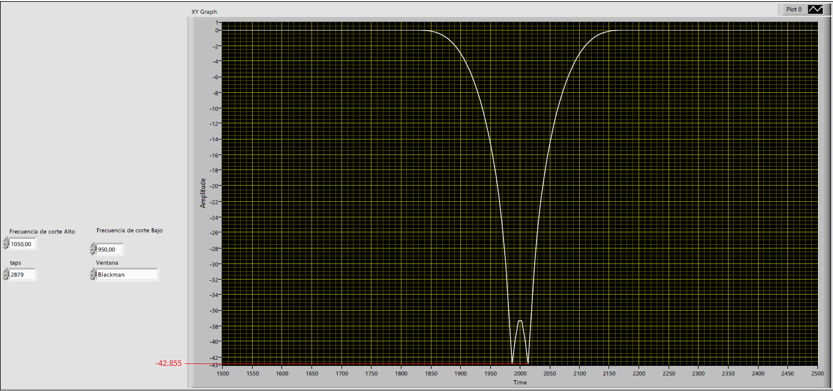

1. Se desea realizar una FFT de tamaño 128 utilizando la librería dsp en el dsPIC. Utilizando el simulador, indique el valor hexadecimal de la parte real ubicado en el índice 27 del vector de factores de giro.

**MATLAB**

FactorG= 27;

TamanoFFT= 128;

real=cos(2*pi*FactorG/TamanoFFT);

a = fi((real),1,16,15);

hexa=a.hex;

hexa %Lo da en Hexadecimal

real %Lo da en decimal

**Forma MPLAB**

$log{}_{2}(Tamaño de FFT) =N$

a = fi(-1,1,16,15);

a.hex= [‘VALORENHEXA’]

1. ¿Cuántas multiplicaciones complejas se necesitan en total para calcular una FFT de tamaño 32? GUIA 7

N=32;

Complejas=log2(N)*N/2;

Reales= Complejas*4;

Complejas

Reales

1. Suponiendo una frecuencia de muestreo de 44100Hz, una primer modulación en 0.5 y una segunda modulación de 0.4932 (ambas modulaciones expresadas en frecuencia digital de 0 a 1 ¿ Cual será el desplazamiento en Hertz resultante del espectro? GUIA 7

**MATLAB**

fs=44100;

Mod1=0.5;

Mod2=0.4932;

f=fs/2*(Mod1-Mod2)

1. ¿Cúal es el nombre del registro (y campo de ser necesario) a modificar si se desea cambiar la dirección del periférico apuntado en el canal DMA 0? MPLAB-DSPIC

DMA0PAD → Periferico

DMA0CONbits.DIR = 0; Periferico a RAM → Dirección de transferencia o sentido

1. Si la frecuencia de muestreo es de 10 KHz ¿ Cuanto retardo en milisegundos generará un filtro compuesto por un impulso desplazado 6000 taps?

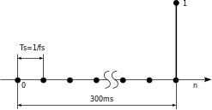

frecuencia=10000;

taps=6000;

retardo=taps/frecuencia

1. ¿Cuál es la frecuencia digital de corte el filtro pasabajos necesario para pasar de una frecuencia de muestreo de 40000 Hz a una frecuencia de muestro 30000 Hz? GUIA 7

  
Teniendo en cuenta que el upsampling exige una frecuencia de corte para el filtro de 1/L y que el diezmado exige otra frecuencia de corte de 1/M, se deberá elegir aquella que sea menor.

$\frac{FNueva}{FVieja}=\frac{30000}{40000}=\frac{3}{4}=\frac{L}{M}$

¼

**Frecuencia original/Frecuencia final= 1/ el más grande**

clear;close all;clc;

%%

%Indique un valor de upsampling L y downsampling M, necesarios para pasar de

%una frecuencia de muestreo de 48000 Hertz a una de 72000 Hertz.

%%

Fnueva=72000;

Fvieja=48000;

[L,M]=rat(Fnueva/Fvieja);

disp(['L:' num2str(L)]);

disp(['M:' num2str(M)]);

%%

%¿Cuál es la frecuencia digital de corte el filtro pasabajos necesario para

%pasar de una frecuencia de muestreo de 40000 Hz a una frecuencia de muestro 30000 Hz?

%%

Fnueva=30000;

Fvieja=40000;

[L,M]=rat(Fnueva/Fvieja);

max=max(L,M);

fd=1/max;

%disp(['Frecuencia de corte digital:' num2str(fd)]);

1. Para una frecuencia de muestreo de 100 KHz ¿ Cuantos taps son necesarios para un filtro pasabajos de ventana blackman con frecuencia de paso 1KHz y frecuencia de stop 2 KHz?

Fs=100000;

FrecuenciaPaso=1000;

Frecuenciadecorte=2000;

AB=abs((FrecuenciaPaso-Frecuenciadecorte)/(Fs/2));

12/AB

|  |  |
| --- | --- |
| Ventana | Ancho lóbulo principal |
| Rectangular | 4/M |
| Hamming | 8/M |
| Hanning | 8/M |
| Blackman | 12/M |

1. Si convoluciono una matriz de 2x3 con una matriz de 5x5 ¿Qué tamaño tiene la matriz resultante?

[Fila1+Fila2-1 , Columna1+Columna2-1]

1. ¿Cuál es el valor del segundo factor de giro, expresado como parte real e imaginaria en punto flotante, para una FFT de tamaño 32?

FactorG= 1;

TamanoFFT= 32;

real=cos(2*pi*FactorG/TamanoFFT)

imag= - sin(2*pi*FactorG/TamanoFFT)

1. En un filtro promediador, ¿Cuánto mejora la SNR si se utilizan 4 taps? (Tener en cuenta que la gráfica empieza en cero, donde cero corresponde a 1 tap) Guia 2 Ejercicio 2

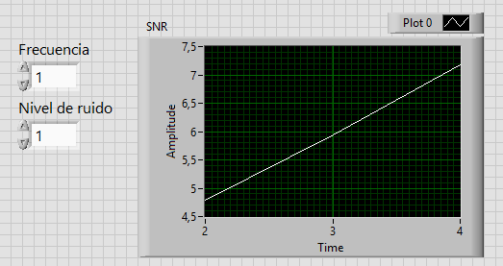

La SNR mejora en 6dB.

1. ¿Qué frecuencia de muestreo se obtendrá en el DAC si el campo APSTSCLR del registro ACLCON valor 0x5 y el campo DACFDIV del registro DAC1CONbits vale 0x5, asumiendo una frecuencia de entrada (Fvco) de 160 MHz?MPLAB-DSPIC

<http://ww1.microchip.com/downloads/en/DeviceDoc/70211B.pdf>

<http://ww1.microchip.com/downloads/en/DeviceDoc/70216D.pdf>

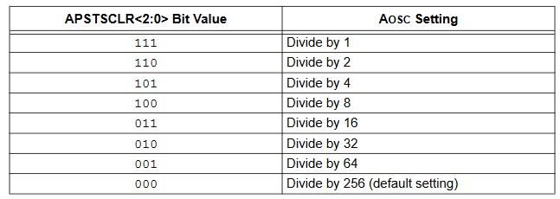

Frecuencia=160000000;

APSTSCLR=5;

DACFDIV=5;

if APSTSCLR==0

f=Frecuencia/(256*(2^(8-APSTSCLR)*(DACFDIV+1)))

else

f=Frecuencia/(256*(2^(8-APSTSCLR-1)*(DACFDIV+1)))

end

1. Al utilizar un filtro FIR desde la librería dsp en el dsPIC, a que valor es necesario alinear los coeficientes del filtro si este posee 257 taps.

Si M=257

El valor es 2^n >= 2*M =514

n=10 -> 1024 >= 514

1. En un filtro promediador y suponiendo una frecuencia de muestreo de 1KHz ¿Qué frecuencia de corte tiene un filtro con 2 taps? Guía 2, ejercicio 3

La frecuencia de muestreo es el doble de “N” de afuera del bloque en LABView. La cantidad

de taps es N que fijas en el panel frontal.

Fórmula:

$fc=\frac{fs }{N*2}$

fc=frec de corte

fs= frec de muestreo

N=taps

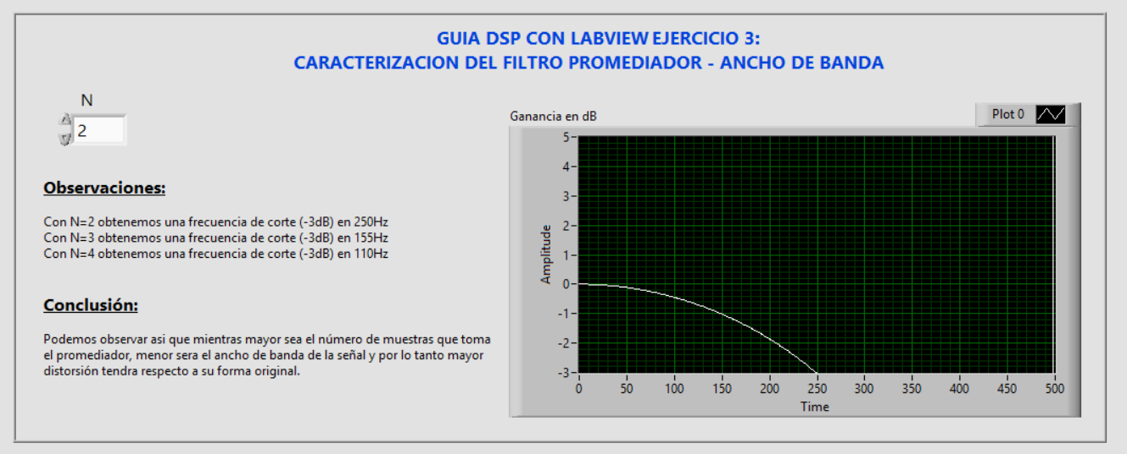

1. En el ejercicio 3.2 de la guía 3 ¿Qué amplitud tiene el último tap si cambio la atenuación entre retardos a 2 dB?

$HdB---> 10^{-(H*k)/20}=a$

$2dB---> 10^{-(2*5)/20}=0.3162$

H= atenuación entre retardos

k= 5, retardos

a=amplitud en el último tap

1. Se desea generar una interrupción con el timer de 32 bits cada 0.25 segundos, para un frecuencia de 20MIPS. Indicar en hexadecimal el valor de los registros PR3 y PR2.

MPLAB-DSPIC

004C4B40

t=0.25;

f=20000000;

N=t*f;

dec2hex(N) % Dividir en dos numeros de 4 cifras

PR3 PR2

004C4B40

1. Se desea realizar 2(dos) filtros de IIR de 6 secciones cada uno, utilizando la librería dsp en dsPIC. ¿Cuántos BYTES son necesarios para almacenar todos los coeficientes de los filtros?

Por cual valor se debe dividir

Secciones*coeficientes*bytesxcoeficientes*cantidad de filtros=

6 * 5 * 2 * 2 =120 bytes

1. Suponga un filtro IIR pasabajos de 2do orden, y frecuencia de corte digital de 0.2 ¿Cuántas etapas en serie se necesitan para llegar a una atenuación de al menos 8dB en frecuencia 0.3?

Es butterworth

Guía 4

Fs=256; %Frecuencia de muestreo

Fc=50; %Frecuencia de corte en Hz

%fc=Fc*2/Fs; %Frecuencia de corte digital

fc=0.2;

K=2000; %Numero de muestras

x=(0:K/2-1)*2/K; %Eje de frecuencias digitales

[B,A]=butter(2,fc,'low'); %8.1 orden,frec corte, tipo

%8.2 creamos función impulso de entrada de longitud de 4 seg

L=4*Fs;

i=zeros(1,L);

i(1)=1;

%i(L)=1;

%aplico el filtro a la señal

h_pa=filter(B,A,i);

%pasamos al dominio de la frecuencia con FFT

H_pa=fft(h_pa,K);

y_pa=20*log10(abs(H_pa(1:K/2)));

%graficamos

figure(1);

plot(x,y_pa);

title('Respuesta en frecuencia del pasa altos Butter');

xlabel('Frecuencia');

ylabel('Amplitud [dB]');

grid;

hold all;

x_20=find(x>=0.3); %buscamos la posicion de la frecuancia de 20hz

atenuacion= abs(y_pa(x_20(1))); %obtenemos la atenuacion en la posicion guardada anteriormente

cont=1; %contador para llevar el numero de etapas

while (atenuacion <= 33)

%aplico el filtro a la señal impulso asi obtengo la respuesta el impulso...

h_pa=filter(B,A,h_pa);

%lo paso al dominio de la frecuencia

H_pa=fft(h_pa,K);

y_pa=mag2db(abs(H_pa(1:K/2)));

%buscamos la posicion de la frecuancia de de 20hz

x_20=find(x>=0.3);

%obtenemos la atenuacion en la posicion guardada anteriormente

atenuacion= abs(y_pa(x_20(1)));

%incrementamos el contador

cont= cont + 1;

hold all;

plot(x,y_pa);

end

legend(strcat('Etapas necesarias para lograr una atenuacion de 33dB con butter=',num2str(cont)));

Resumido: pones [B,A] = butter(orden del filtro, frecuencia digital);

graficas en frecuencia y buscas la atenuación en la frecuencia que te pide, cuando la encontras dividis la atenuación que te pide el por la que te da en el gráfico y eso te da el numero de etapas (redondear para arriba)

1. Cuantas operaciones butterfly se necesitan en total para calcular una FFT de tamaño 4. GUIA 7

Ejercicio parecido al 8.

$\frac{N}{2}$ x $\log_{2}(N)$ =4

N = tamaño de la FFT

1. Suponiendo que se desea desplazar el espectro de una señal de 200 hertz y asumiendo una frecuencia de muestreo de 44100 Hertz, y una primer modulación de 11025 Hertz ¿ Cual deberá ser la frecuencia digital de 0 a 1 del segundo coseno. GUIA 7

fs=44100;

f1=11025/(44100/2);

f2=200/(44100/2);

f1-f2

1. Por cuál valor se debe dividir el clock de entrada al DAC para obtener una frecuencia de muestreo de 13020,8333 Hertz. Asumiendo una frecuencia de entrada de 160 MHz.
$\frac{Frecuencia de entrada}{256 * Frecuencia muestreo}=\frac{160 MHz}{256*13020,833 Hertz}=48$

2. Indique un valor de upsampling L y downsampling M, necesarios para pasar de una frecuencia de muestreo de 48000 Hertz a una de 72000 Hertz. GUIA 7

$\frac{FNueva}{FVieja}=\frac{72000}{48000}=\frac{3}{2}$

L=3 y M=2.

1. Se pretende aplicar mientras el metodo de overlap & save un filtro cuya frecuencia al impulso tiene un tamaño de 125 muestras y se quieren procesar 388 muestras nuevas por bloque. Determine el tamaño de la FFT a utilizar. GUIA 7

N = L + M - 1

Definiciones  
N: Cantidad de muestras de la FFT  
M: Longitud de la respuesta al impulso del filtro (coeficientes en el dominio del tiempo)  
L: Cantidad de muestras procesadas por bloque

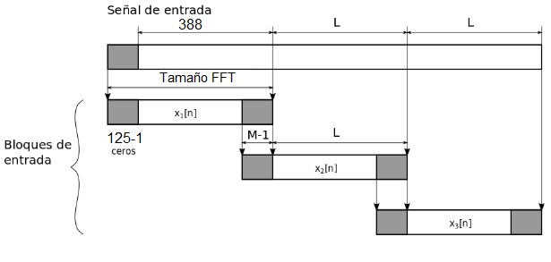

FFT=512

1. Cual es el registro a modificar si se desea cambiar el origen de las solicitudes(señal que dispara el comienzo de la transacción) en el canal DMA 2. MPLAB-DSPIC

DMA2REQ

**Guía 1**

1. Hola mundo
2. Tipos de datos y conversión de tipos diferentes
3. SubVI - Cálculo de potencia en dB
4. Estructura FOR – Generación de señal senoidal
5. Estructura WHILE – Generación de señal en tiempo real
6. Estructura CASE & Nodo fórmula – Generador de funciones
7. Clusters y Waveforms – Salida por placa de sonido
8. Entrada por placa de audio

**Guia 2**

1. Reducción de Ruido
2. Caracterización del filtro promediador - SNR
3. Caracterización del filtro promediador - Ancho de banda
4. Ecualización
5. Remoción de interferencia
6. Correlación
7. Remuestreo

**Guia 3**

1. Operaciones con matrices
2. Filtros de respuesta finita al impulso - FIR
3. Convolución con filtros de retardo
4. Convolución en dos dimensiones

**Guia 4**

1. Respuesta en frecuencia de un filtro FIR
   1. Representación de la respuesta en frecuencia de un filtro FIR pasa-bajos
2. Método de la función sinc enventanada para el diseño de filtros FIR pasa bajos
3. Obtención de filtro pasa-altos a partir de filtro pasa bajos
   1. Método de inversión de espectro
   2. Método de reversión de espectro
4. Obtención de filtros pasa banda a partir de filtros pasa altos y pasa bajos
5. Filtros IIR. Implementación y respuesta en frecuencia
6. Respuesta al impulso de un filtro IIR y filtros en cascada

**Guia 5**

1. Manejo básico de puertos en configuración básica
2. Temporizador con interrupción y uso del PLL
3. Uso del DAC con interrupciones y DMA
4. Uso del ADC mediante DMA
5. Uso de la UART mediante interrupciones

**Guia 6**

1. Eliminación de interferencias con filtro FIR
2. Ecualizador IIR
3. Analizador de Fourier

**Guia 7**

1. Remuestreo
2. Modulación
3. Transformada Rápida de Fourier
4. Filtrado en Frecuencia
5. Filtrado adaptivo